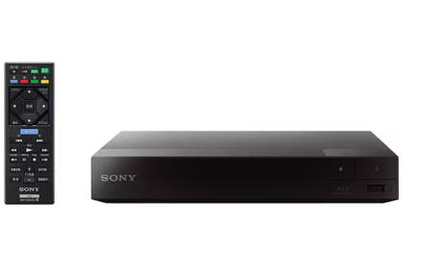
- ソニーＳＯＮＹブルーレイディスクＤＶＤプレーヤーＢＤＰ－Ｓ１７００/K×１台

【見積期限】 令和８年５月２９日（金）

【納 期】 令和８年６月３０日（火）まで

【納品場所】 中京エコまちステーション（中京区役所１階）

【その他】
・見積をお願いするのは、京都市競争入札参加有資格者の方です。
・見積書は、令和８年５月２９日（金）までにＦＡＸで御送付ください。
・見積書は、「税抜・税込」の金額を表記してください。
・見積書の宛先は「京都市長」とし、本市に登録されている会社印・代表印の押印をお願いします。
・契約決定業者様のみ御連絡させていただきますので、御了承ください。
・契約に至った場合には、見積書原本（押印あり）の提出をお願いします。

【連絡先】
京都市環境政策局 西部まち美化事務所
中京エコまちステーション [中京区役所１階]（担当：八木）
TEL：０７５－３６６－０１８０
FAX：０７５－３６６－１３７５

